家校互动PC端使用说明
- 登陆家校互动网站：http://jxhd.jnedu.net.cn 浏览器不要用兼容模式，最好不要使用360、搜狗浏览器，IE、火狐浏览器使用正常
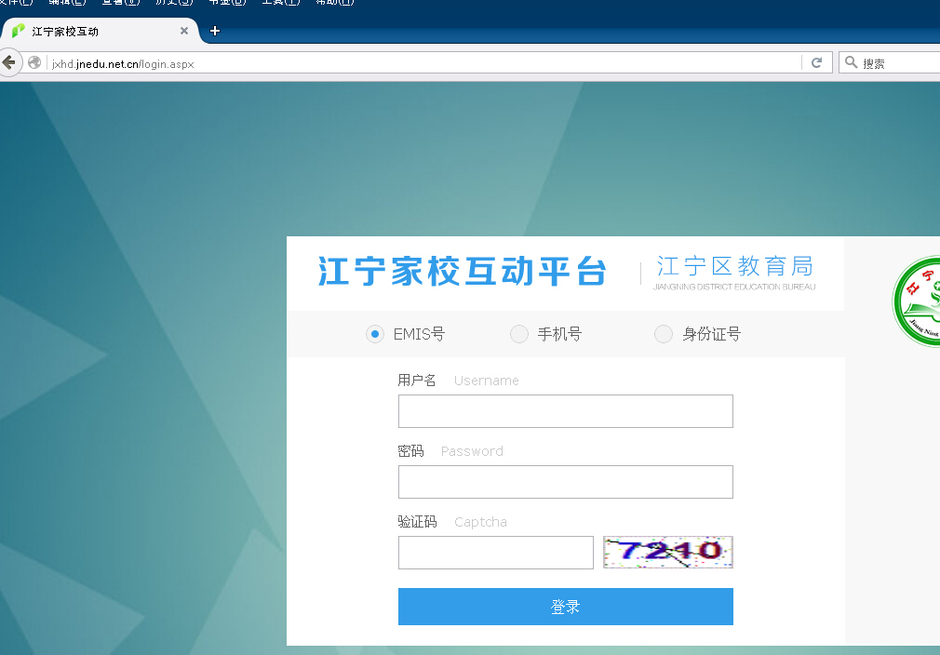

- 单击 我的面板 按钮，
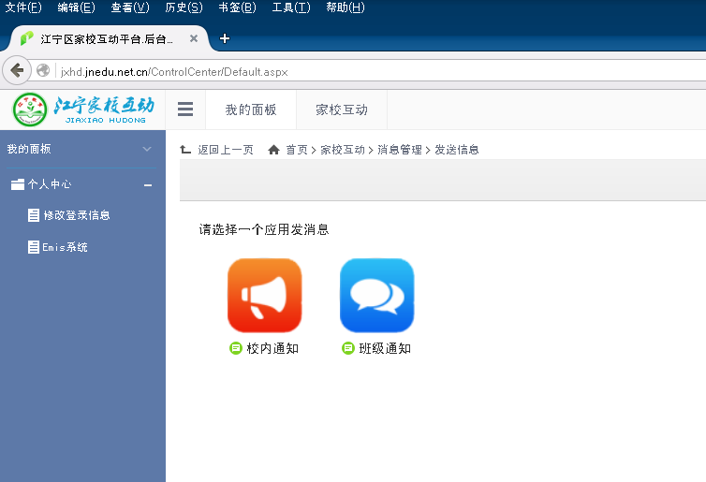
- 单击修改登陆信息，在修改密码页面可以修改密码；
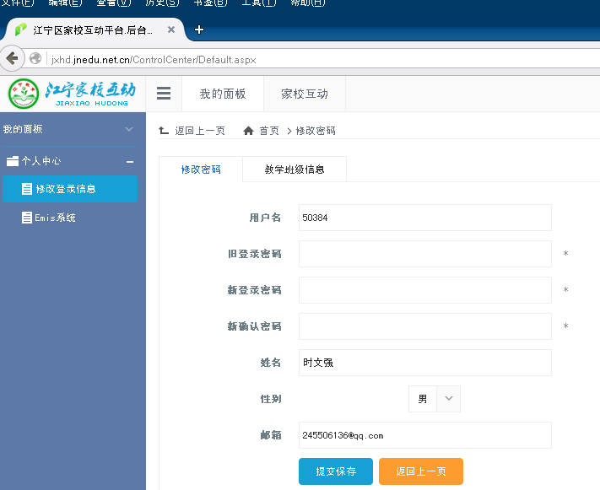
- 单击教学班级信息，可以选择您任教的班级（任教的主学科已经帮你设置好，可以修改），你就可以对选中的班级发送信息；任课教师也可以添加，然后可以对任教班级家长发送信息。

- 单击左侧面板里的 EMIS系统就可以进入EMIS系统，两个系统同步。修改密码和教学班级信息在EMIS里同样的操作；

- 单击家校互动按钮，打开家校互动页面：
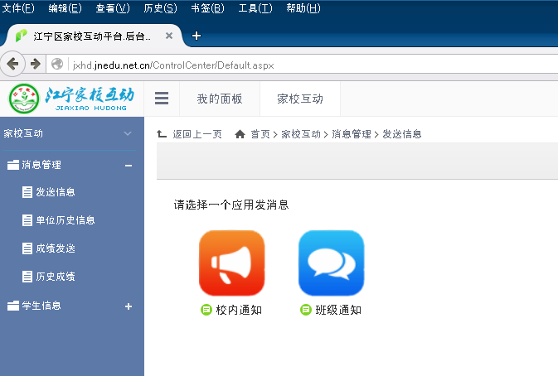
单击学生信息，单击学生基础信息，就打开你班主任班级学生信息窗口：

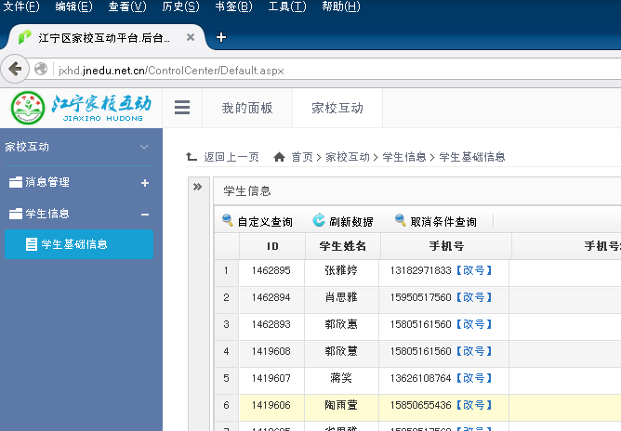
单击 改号 按钮 就可以修改学生家长的号码。如果号码为空则家长都不到信息。

- 信息发送：
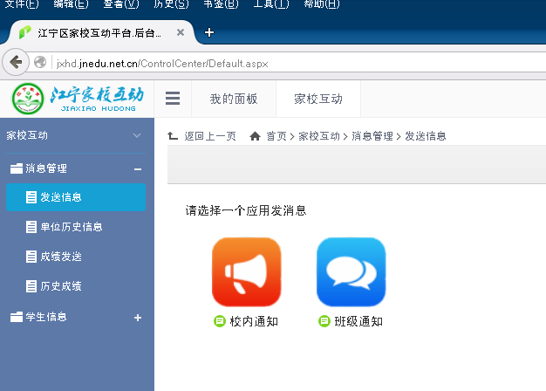
单击发送信息，校内通知和班级通知
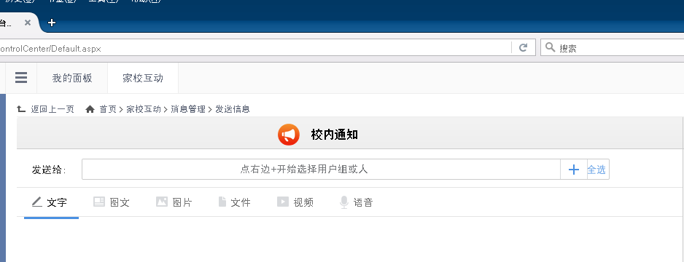
点击右侧+号，打开分组名单，选中一个组就对这个组的全体人员发送信息，也可以对单个教师发送，请大家打开分组看清楚里面人员是不是你发送的对象。面板右侧是在微信里的显示。

班主任给家长发送信息方法同样。
发送成绩方法同以前家校通方法。

